Escola Municipal de Educação Básica Augustinho Marcon.
Catanduvas, outubro de 2020.
Diretora: Tatiana Bittencourt Menegat.
Assessora Técnica Pedagógica: Maristela Apª. Borella Baraúna.
Assessora Técnica Administrativa: Margarete Petter Dutra.
Professora: Jaqueline Demartini.
Disciplina: Inglês

ATIVIDADE DE INGLÊS - 2º ANO – 05/10 A 09/10
CATANDUVAS, OCTOBER 08TH 2020
TODAY IS THURSDAY
THE NATURE – A NATUREZA

OBSERVE COM ATENÇÃO ALGUNS ELEMENTOS DA NATUREZA – ELEMENTS OF NATURE.
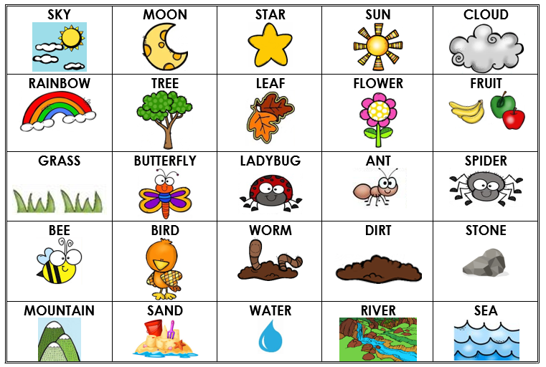
- ATIVIDADE 1 – TRACE A FORMA ESCRITA DE CADA ELEMENTO DA NATUREZA – ELEMENTS OF NATURE – DE ACORDO COM OS DESENHOS E PINTE-OS.
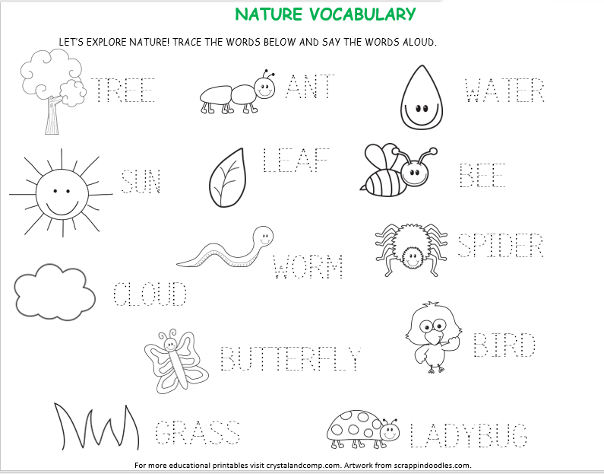

VAMOS VER UM VÍDEO E CANTAR UMA MÚSICA SOBRE A NATURE- NATUREZA!
NATURE VOCABULARY FOR CHILDREN: https://www.youtube.com/watch?v=gU3ovhlKzrY
NATURE: https://www.youtube.com/watch?v=bi3nHgwxssc&feature=youtu.be

